Школьный этап Всероссийской олимпиады школьников по обществознанию
2024-2025 учебный год
10 класс
1. Установите верность или ложность утверждений. Впишите «да» или «нет» в соответствующие ячейки таблицы.
1.1. Экономический цикл включает в себя четыре фазы – кризис, депрессию, оживление и рецессию.
1.2. Определение государственной принадлежности территории всей или части спорной территории называется плебисцитом.
1.3. По мнению А. Сен-Симона критерием общественного прогресса является состояние общественной нравственности (идеал раннехристианские общины).
1.4. Представление об идеальном государстве как о централизованной империи, в которой раздельно существуют и согласовано действуют светская и духовная власть (симфония) было характерно для обществ, где господствовала католическая религия.
1.5. Российская Федерация является членом Организации стран-экспортеров нефти.
1.6. Рассуждение, призванное установить истинность какого-либо утверждения путем приведения других утверждений, истинность которых уже не вызывает сомнения называется доказательством.
1.7. Эффективность труда измеряется количеством продукции, произведенной за определенный промежуток времени.
1.8. Применение мер административной ответственности влечет за собой судимость для правонарушения.
1.9. Право ребенка свободно выражать свое мнение наступает с момента получения паспорта.
1.10. Войны и революционные потрясения относятся к факторам усиливающим социальную мобильность.
1.1 | 1.2 | 1.3 | 1.4 | 1.5 | 1.6 | 1.7 | 1.8 | 1.9 | 1.10

2. По какому признаку образованы ряды? Назовите понятие, общее для данного ряда или объединяющее данный ряд:
2.1. Экспорт, импорт, расчет торгового баланса.
2.2. Институт права, отрасли права, подотрасли права.
2.3. Кооперация, конфликт, конкуренция.
2.4. Указы президента РФ, Постановления Правительства РФ, ведомственные акты.
2.5. Формально-определенный характер, систематичность, общеобязательный характер, гарантированность силой государства.

3. Расшифруйте акронимы. По какому принципу образован ряд? Назовите понятие, общее для приведенных ниже терминов, объединяющее их. Что является лишним в ряду? Лишнее подчеркните.
ГОУ, ЗАГС, МОУ, МДОУ

4. Что является лишним в каждом ряду? Лишнее выпишите и объясните, почему вы так решили.
4.1. Конституционное право, уголовное право, мусульманское право, административное право.
4.2. Картель, синдикат, холдинг, трест, концерн.
4.3. Гипотеза, диспозиция, санкция, экстраполяция.
4.4. Харизматическая власть, публичный характер власти, территориальная организация власти и населения, суверенная власть.

5.Вставьте понятие:
5.1. Если ситуация характеризуется высокой безработицей и высокой инфляцией, то мы имеем дело со ____________.
5.2. _____________ — целенаправленная познавательная деятельность людей по получению знаний, умений и навыков, либо по их совершенствованию.
5.3. _____________— общественные идеалы, выступающие как эталон должного в различных сферах общественной жизни.
5.4. Суть ____________ теории происхождения государства состоит в том, что государство возникает вследствие потребности общества в постоянном осуществлении крупномасштабных работ, связанных с расширением площади посевных площадей.
5.5. ____________ — отрасль права, которое не входит в систему права ни одного государства, представляющая совокупность правовых норм, регулирующих отношения между государствами.

6. Прочитайте текст. Это отрывок из реферата, посвященного различным типам экономических систем. К сожалению, автор не сумел разграничить отличительные признаки двух разных экономических систем. Ваши задачи:1) озаглавить колонки таблицы; 2) вписать в них порядковые номера предложений, отражающих соответствующие позиции.
1. Это экономическая система, основанная на традициях, зафиксировавшихся в сознании людей на основе опыта поколений. 2. Для нее характерно централизованное директивное планирование. 3. Экономическая власть сосредоточена у центральных органов управления, в бюрократическом аппарате. 4. Обычаи определяют использование редких ограниченных природных ресурсов. 5. Предприятия действуют в соответствии с доводимыми им из верхних эшелонов управления плановыми заданиями. 6. Такая система зачастую опирается на тоталитарные режимы, она противоречит демократическим принципам управления. 7. Это, как правило, экономика натурального хозяйства, обслуживающего себя за счёт собственных ресурсов и сил. 8. Главенствующая роль принадлежит распределительным, командным методам. 9. Эта система принципиально препятствует развитию свободного рынка, конкуренции, предпринимательства. 10. Она функционирует на основе традиционных патриархальных, полуфеодальны отношенний.

7. Одним из основных признаков демократической формы правления является принцип разделения властей. На основе имеющихся знаний по обществознанию и истории назовите не менее трех аргументов в пользу такой организации государственной власти, проиллюстрируйте их тремя примерами.

8.1 Решите логическую задачу.
Во время урока учитель Родион Вениаминович раздал школьникам самостоятельные работы. Один из школьников, Артемий, оказался озадачен выставленной оценкой. Он обратился к учителю, чтобы оспорить поставленную ему оценку, на что тот резонно заметил, что во фрагменте рассуждений, представленных учеником в его работе, пропущено заключение, которое теперь Артемию нужно восстановить. Вот этот фрагмент:
Каждый математик быстро и точно считает.
Некоторые образованные люди не могут быстро и точно считать.
«Помните, что в любом вашем суждении имеются части – логическое подлежащее и логическое сказуемое. Логическое подлежащее (субъект) – это то, о чём идёт речь в суждении; логическое сказуемое (предикат) – это то, что говорится о логическом подлежащем», – сказал учитель. «А ещё связь между логическим подлежащим и логическим сказуемым заключения обосновывается в посылках», – подхватил Артемий. «И, как мне думается, вы хотели сделать какой-то вывод относительно образованных людей», – предположил Родион Вениаминович. «Да, именно так», – подтвердил ученик.
Какое заключение пропустил Артемий в своём рассуждении? Ответ обоснуйте.

8.2 Решите правовую задачу. М. Багратионов, достаточно известный блогер, заключил с согласия родителей гражданский договор с молодёжной радиокомпанией. Ему недавно исполнилось 16 лет, он хорошо зарабатывает и уже три месяца живёт отдельно от родителей. Друг Багратионова предложил ему «эмансипироваться» и получить полную дееспособность. Родители были против такого решения, поскольку считали своего сына и так слишком самостоятельным для своих лет.
1) Назовите обстоятельства, при которых гражданин может быть получить гражданскую дееспособность до достижения 18 лет
2) Соответствует ли случай Багратионова этим обстоятельствам? Свой ответ обоснуйте
3) Имеет ли значение отсутствие согласия родителей для объявления Багратионова полностью дееспособным. Свой ответ обоснуйте.
4) Повлияло бы на возможность объявления Багратионова полностью дееспособным, если бы он создал свой бренд одежды и был зарегистрирован в качестве индивидуального предпринимателя. Свой ответ обоснуйте.
8.3 Решите экономическую задачу. В израильском детском саду родители часто забирали детей с опозданием. Исследователи Ури Гнизи и Альдо Растичини предложили ввести штраф для таких мам и пап. В результате этого число опозданий только увеличилось. Предложите два возможных объяснения обнаруженной проблемы

9. Представленные изображения иллюстрируют определённое социальное явление. Назовите это явление. Распределите изображения на три группы в соответствии с разновидностями этого явления. Назовите эти группы.

А | 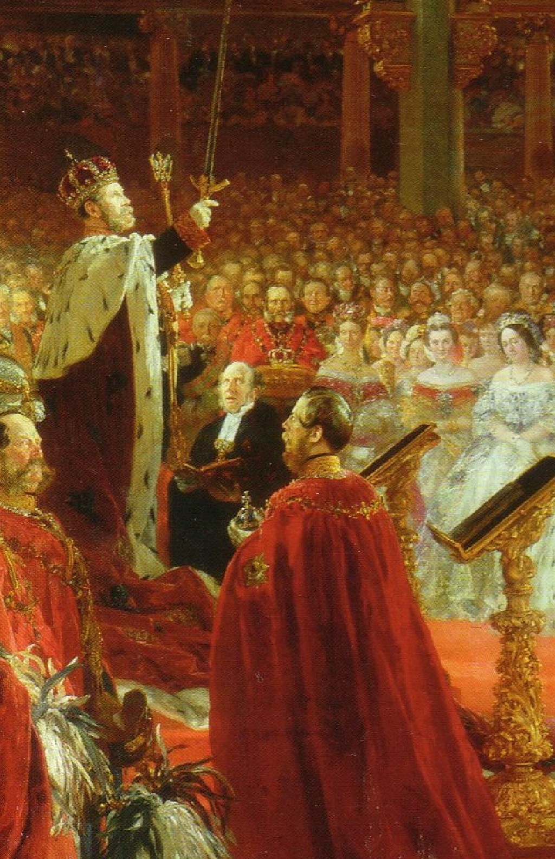 Б
В | Г
Д | Е

10. а) Конституция Российской Федерации провозглашает Россию правовым государством. На основе положений Конституции Российской Федерации приведите три подтверждения этой характеристики.
(Каждое подтверждение должно быть сформулировано как распространённое предложение с опорой на конкретное положение Конституции Российской Федерации. Обратите внимание на то, что правильное выполнение задания не требует указания в ответе номеров соответствующих статей Конституции и дословного воспроизведения их содержания.)

Б) Обоснуйте значение правового регулирования общественных отношений.(Обоснование может быть дано в одном или нескольких распространённых предложениях.)
Какие характеристики правового регулирования отличают его от иных видов и форм регулирования общественных отношений в Российской Федерации? (Назовите любые три позиции.) Для каждой характеристики приведите по одному примеру, иллюстрирующему её сущность. (Каждый пример должен быть сформулирован развёрнуто. В совокупности примеры должны иллюстрировать три различные характеристики.)

Ответы и критерии оценок
1. За каждый правильный ответ 1 балла.
1.1 | 1.2 | 1.3 | 1.4 | 1.5 | 1.6 | 1.7 | 1.8 | 1.9 | 1.10
Нет | Да | Да | Нет | Нет | Да | Нет | Нет | Нет | Да
Максимальное количество баллов – 10.

2. За каждый правильный ответ 2 балла.
2.1 Международная торговля
2.2 Система права
2.3 Экономические отношения
2.4 Подзаконные акты.
2.5 Правовая норма.
Максимальное количество баллов – 10.

3. За каждую верную расшифровку акронима – 2 балла.
За объяснение принципа определения ряда – 2 балла.
За определение «лишнего» – 2 балла.
3.1. ГОУ – государственное образовательное учреждение; ЗАГС – запись актов гражданского состояния; МОУ – муниципальное образовательное учреждение; МДОУ – муниципальное дошкольное образовательное учреждение.
3.2. Образовательные учреждения.
3.3. ЗАГС.
Максимальное количество баллов – 12.

4. За правильный ответ – 2 балла, за обоснование – 1балл.
4.1 мусульманское право является видом правовой системы, все остальное отрасли права
4.2 холдинг, все остальное виды монополистических объединений
4.3 экстраполяция является методом социального прогнозирования, все остальное составные части нормы права
4.4 харизматическая власть, все остальное признаки государства
Максимальная оценка за задание – 12 баллов

5. За каждую правильную позицию – 2 балла.
5.1. Стагфляция
5.2. Образование
5.3. Социальные ценности
5.4. Ирригационной
5.5. Международное право
Максимальное количество баллов – 10.

6. По 1 баллу за каждую верную позицию.
Традиционная экономическая система | Командная экономическая система
1, 4, 7, 10 | 2, 3, 5, 6, 8, 9
Максимальное количество баллов – 12.

7. Примерное содержание ответа:
Данный принцип является средством защиты общества от узурпации власти одним человеком и установления авторитарного и тоталитарного режима;
Четкое разграничение прав и полномочий между различными органами власти будет способствовать согласованности и повышению профессионализма в осуществлении власти;
Это позволяет контролировать деятельность различных ветвей власти путем действия системы «сдержек и противовесов»
Максимальное количество баллов – 6.

8.1 Ответ. Следовательно, некоторые образованные люди не являются математиками (1 балл).
Обоснование.
1. Согласно последним словам учителя, логическим подлежащим в пропущенном заключении будет являться термин «образованные люди». Значит, термин «быстро и точно считать» будет являться термином, через который обосновывается связь между логическим подлежащим и сказуемым заключения (1 балл).
2. В суждении «Некоторые образованные люди не могут быстро и точно считать» утверждается, что некоторые из тех, кто является образованными людьми не относятся к тем, кто быстро и точно считает (1 балл).
3. Из вышесказанного следует, что в пропущенном суждении должны присутствовать термины «образованные люди» и «математики». Так как одна из посылок отрицательная (отрицается наличие связи между логическим подлежащим и сказуемым в суждении), заключение также должно быть отрицательным. Из вышеуказанных шагов рассуждения, вытекает что пропущенное суждение будет следующим: «Некоторые образованные люди не являются математиками» (1 балл).
Любое схожее полное и логически согласованное решение следует засчитывать как правильное.
Максимум за задание – 4балла.
8.2 Ответ.
1) В соответствии с Гражданским Кодексом РФ несовершеннолетний, достигший 16 лет для объявления его эмансипированным должен ИЛИ работать по трудовому договору ИЛИ заниматься предпринимательской деятельностью (1 балл).
2) Не соответствует, Багратионов работает по гражданскому договору и не занимается предпринимательской деятельностью (1 балл).
3) Нет, не имеет, так как в данном случае эмансипация Багратионова будет производиться по решению суда (1 балл).
4) Да, повлияло бы. Багратионов мог бы стать полностью дееспособным при условии, что он занимается предпринимательской деятельностью (1 балл).
Максимум за задание – 4 балла.
8.3 Ответ. В результате введения штрафа опоздание воспринимается родителями как услуга, которую можно купить (1 балл). В данной ситуации формальные институты оказываются менее эффективными, чем неформальные: совесть создаёт более сильную мотивацию, чем потеря небольшого дохода (1 балл).
Максимум за задание – 2балла.

9. Ответ.
Обобщающее понятие: способы смены власти.
Группа 1: выборы.
Изображения: А, Г.
Группа 2: наследование.
Изображения: Б, В.
Группа 3: государственный переворот (революция).
Изображения: Д, Е.
1 балл за обобщающее понятие.
По 1 баллу за каждую верно определенную группу.
По 1 баллу за каждое полное верное соотнесение.
Максимум за задание –6 баллов.

10. А) правильный ответ 6 баллов
1) в Конституции Российской Федерации утверждается приоритет прав и свобод граждан и обязательство государства их защищать;
2) в Конституции закреплено разделение государственной власти на законодательную исполнительную и судебную;
3) в Конституции закреплён принцип верховенства права: все люди, организации, органы власти должны подчиняться Конституции и действующему законодательству.

Б) обоснование 6 баллов
Всего 12 баллов

Итого 100 баллов

